Thiết kế kiến trúc VLNM
(Vehicle license number management)

Version 1.1

Sinh viên thực hiện:
0812515 – Phan Nhật Tiến
0812527 – Huỳnh Công Toán
Bảng ghi nhận thay đổi tài liệu

Ngày | Phiên bản | Mô tả | Tác giả
10/01/2011 | 1.0 | Soạn thảo bản đầu tiên | Huỳnh Công Toàn
15/01/2011 | 1.1 | Bổ sung phần cuối | Huỳnh Công Toàn

Mục lục
1. Kiến trúc hệ thống 3
2. Mô tả chi tiết từng thành phần trong hệ thống 4

Kiến trúc hệ thống
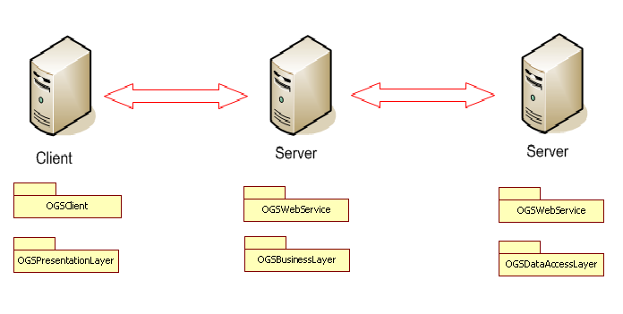

Thành phần | Diễn giải
OGSClient | Client
OGSWebService | Web Service
OGSDataAccessLayer | Quản lý dữ liệu
OGSBusinessLayer | Quản lý phương thức xử lý
OGSPresentationLayer | Quản lý giao diện

Mô tả chi tiết từng thành phần trong hệ thống
OGSWebService & OSGDataAccessLayer

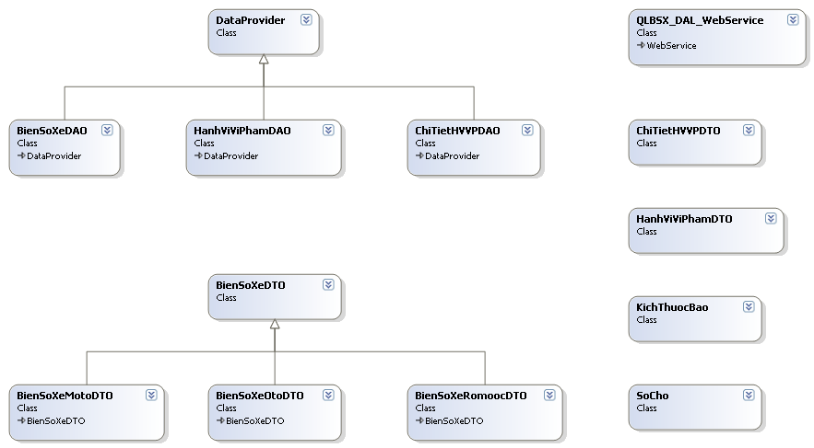

Lớp đối tượng | Diễn giải
BienSoXeDTO | Lưu trữ thông tin chung cho các loại biển số
BienSoXeMotoDTO | Lưu trữ thông tin riêng cho loại phương tiện môtô
BienSoXeOtoDTO | Lưu trữ thông tin riêng cho loại phương tiện ôtô
BienSoXeRomoocDTO | Lưu trữ thông tin riêng cho loại phương tiện rơmoóc
SoCho | Lưu trữ thông tin về số chỗ
KichThuocBao | Lưu trữ thông tin về kích thước bao
HanhViViPhamDTO | Lưu trữ thông tin về hành vi vi phạm
ChiTietHVVPDTO | Lưu trữ thông tin về chi tiết hành vi vi phạm
DataProvider | Mở và truy xuất cơ sở dữ liệu
BienSoXeDAO | Lưu trữ các phương thức của lớp BienSoXeDTO
HanhViViPhamDAO | Lưu trữ các phương thức của lớp HanhViViPhamDTO
ChiTietHVVPDAO | Lưu trữ các phương thức của lớp ChiTietHVVPDTO
QLBSX_DAL_WebService | Web Service để kết nối giữa các tier

OGSWebService & OGSBusinessLayer
* Do số lượng các web method từ tier trước quá lớn nên chỉ liệt kê một số class quan trọng ở đây.
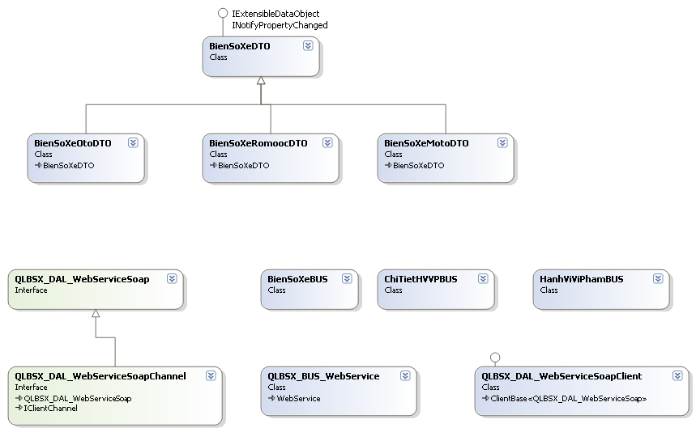

Lớp đối tượng | Diễn giải
BienSoXeDTO | Lưu trữ thông tin chung cho các loại biển số
BienSoXeMotoDTO | Lưu trữ thông tin riêng cho loại phương tiện môtô
BienSoXeOtoDTO | Lưu trữ thông tin riêng cho loại phương tiện ôtô
BienSoXeRomoocDTO | Lưu trữ thông tin riêng cho loại phương tiện rơmoóc
BienSoXeBUS | Lưu trữ các phương thức của lớp BienSoXeDTO
HanhViViPhamBUS | Lưu trữ các phương thức của lớp HanhViViPhamDTO
ChiTietHVVPBUS | Lưu trữ các phương thức của lớp ChiTietHVVPDTO
QLBSX_BUS_WebService | Web Service để kết nối giữa các tier
QLBSX_DAL_WebServiceSoapClient | Web Service Soap Client để kết nối giữa các tier
QLBSX_DAL_WebServiceSoap | Thực hiện các web method
QLBSX_DAL_WebServiceSoapChannel | Thực hiện các web method

OGSClient & OGSPresentationLayer
* Do số lượng các web method từ tier trước quá lớn nên chỉ liệt kê một số class quan trọng ở đây.

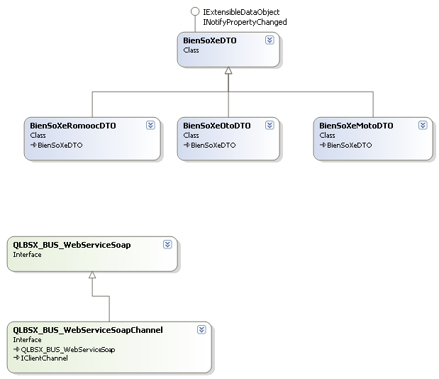

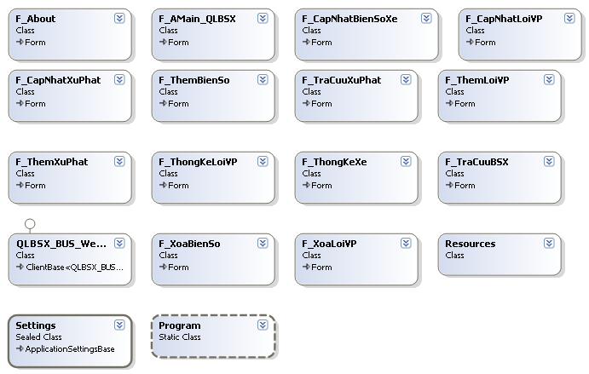

Lớp đối tượng | Diễn giải
BienSoXeDTO | Lưu trữ thông tin chung cho các loại biển số
BienSoXeMotoDTO | Lưu trữ thông tin riêng cho loại phương tiện môtô
BienSoXeOtoDTO | Lưu trữ thông tin riêng cho loại phương tiện ôtô
BienSoXeRomoocDTO | Lưu trữ thông tin riêng cho loại phương tiện rơmoóc
QLBSX_ BUS _WebServiceSoap | Thực hiện các web method
QLBSX_ BUS _WebServiceSoapChannel | Thực hiện các web method
F_About | Thông tin tác giả và phiên bản
F_Amain_QLBSX | Màn chính chính
F_CapNhatBSX | Màn hình cập nhật biển số xe
F_CapNhatLoiVP | Màn hình cập nhật lỗi vi phạm
F_CapNhatXuPhat | Màn hình cập nhật xử phạt
F_ThemBienSo | Màn hình thêm biển số
F_TraCuuXuPhat | Màn hình tra cứu xử phạt
F_ThemLoiViPham | Màn hình thêm lỗi vi phạm
F_ThemXuPhat | Màn hình thêm xử phạt
F_ThongKeLoiVP | Màn hình thống kê lỗi vi phạm
F_ThongKeXe | Màn hình thống kê xe
F_TraCuuBSX | Màn hình tra cứu biển số xe
QLBSX_DAL_WebServiceSoapClient | Web Service Soap Client để kết nối giữa các tier
F_XoaBienSo | Màn hình xóa biển số
F_XoaLoiVP | Màn hình xóa lỗi vi phạm
Resources | Tài nguyên
Settings | Settings
Program | Chương trình chính

